Mitsubishi Motors med to nye konsepter til Tokyo Motorshow

Tokyo, 3 oktober 2019. Mitsubishi Motors Corporation (MMC) gir to nye konseptbiler verdenspremiere på Tokyo Motorshow som har åpent for publikum mellom 24. oktober og 4. november.
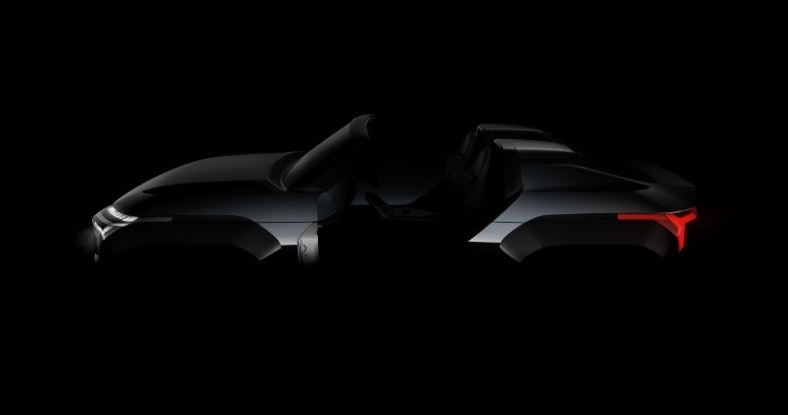
MI-TECH concept

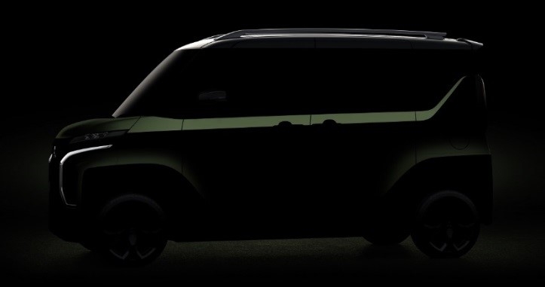
Super Height K-Wagon concept
I tillegg vil Mitsubishi stille med Engelberg Tourer, en mellomstor elektrifisert konsept-SUV som ble vist i Genève tidligere i år, Eclipse Cross crossover SUV, Delica D:5 og minivanen eK Cross som er i bilklassen Kei-car for hjemmemarkedet.
MI-TECH Concept (verdenspremiere)
En elektrifisert firehjulsdrevet SUV med en innovativ drivlinje, fordi den består av fire elektriske motorer som støttes med ekstra rekkevidde av en gassturbinmotor. Dermed kan man kjøre helelektrisk og i seriehybrid modus med denne kompakte SUVen uten bekymring.

Den ladbare hybridbilen har avanserte førerstøttesystemer og fremtidige aktive sikkerhetssystemer. Med to elmotorer på hver aksel kan kraft tilføres hvert enkelt hjul individuelt med høy presisjon og uten kompromisser. Med kontroll over alle fire hjul individuelt vil Active Yaw Control – AYC (aktiv krengningskontroll) gi høy sikkerhet på underlag som krever at føreren trenger assistanse for å beholde veigrepet.

MI-TECH Concept tilbyr et høyt nivå i samspillet mellom menneske og maskin. Frontvinduet vil vise utvidet virkelighet (AR – augmented reality). Man får et ekstra lag med informasjon projisert fordi data fra den fysiske verden kombineres med virtuelle data ved bruk av grafikk og optiske sensorer. MI-PILOT førerassistansesystem gjør mer enn å varsle fare for kollisjon, bilen kan også støtte fører ved å assistere bruken av ratt og bremser for å hindre kollisjon.

Besøkende på utstillingen vil få demonstrert AR virtuelt. Man kan se konseptbilen fra en rekke vinkler, rotere, zoome inn og ut og se detaljer. Man kan se bilens interiør, gå rundt å skue eksteriøret, samt sjekke under selve bilen.

Super Height K-Wagon Concept (verdenspremiere)
Dette konseptet handler om romslighet og smart plassutnyttelse innenfor bilsegmentet Kei-car og det i et SUV-format. Her er også MI-PILOT teknologien å finne (se over). Avansert førerstøtte og sikkerhet tas hånd om ved å ta i bruk teknologi vi delvis har kunnet lese om i teknisk litteratur om fremtiden.

Mitsubishi Engelberg Tourer (Premiere i Japan)
Dette konseptet ble først vist i Genève tidligere i år, og nå er den på plass i Japan. En ny generasjon mellomstor SUV/ crossover med Mitsubishis to-elmotors system, en ladbar hybrid med stor batteripakke. Det er godt å ha lang rekkevidde når du rår over tre seterader. Kanskje hinter den om neste generasjon Outlander PHEV?

Dendo Drive House (DDH)
DDH er fra og med i dag til salgs hos Mitsubishi-forhandlere i Japan. Salg, montering og vedlikehold av V2H (Vehicle to House) tilbys kunder av Mitsubishi. Dette består i eierskap av en elektrifisert bil med stor batteripakke, som i dagens utgave av Outlander PHEV (Plug-in Hybrid Electric Vehicle), en V2H som kan lade og gi strøm, solcellepaneler og et stort batteri – alt dette integrert i en og samme bolig. En demo av dette er å finne på standen.
(Se for øvrig mer utfyllende pressemelding publisert i går).

Om MITSUBISHI MOTORS
Mitsubishi Motors Corporation er en global bilprodusent med hovedkontor i Tokyo, Japan, som har et konkurransefortrinn med biltypene SUV 4WD, plug-in hybrid, elbil og pickup. Siden Mitsubishi-gruppen produserte sin første bil for over hundre år siden har vi vist våre ambisjoner og innovasjoner gjennom nye banebrytende bilmodeller, og ved å være først ute med nyskapende teknologi. Mitsubishi Motors merkevarestrategi er godt forankret i merkets historie og arv. Bilene appellerer til kunder som er villige til å omfavne endring og til å utfordre nye barrierer i dagliglivet. Slagordet “Drive your Ambition”– uttrykker en kombinasjon av personlig drive og fremoverlent holdning. Mitsubishi vil være en naturlig følgesvenn for svært mange mennesker i dagens samfunn. Mitsubishi Motors investerer i innovative og nye teknologier, attraktivt design og produktutvikling for å kunne tilby spennende og praktiske nye biler til kunder over hele verden.

Kontakt:
Rune Gjerstad/ Administrerende Direktør – MMC Norge AS +47 2337 6100 / 924 02905 rune.gjerstad@mitsubishi-motors.no
Vegard Werner/ Produktsjef – MMC Norge AS +47 2337 6100 / 928 25259
vegard.werner@mitsubishi-motors.no

